非执业会员继续教育培训操作说明

1. 登录

打开北京注册会计师协会培训网https://www.bicpaedu.com/，点击右上角“登录”。

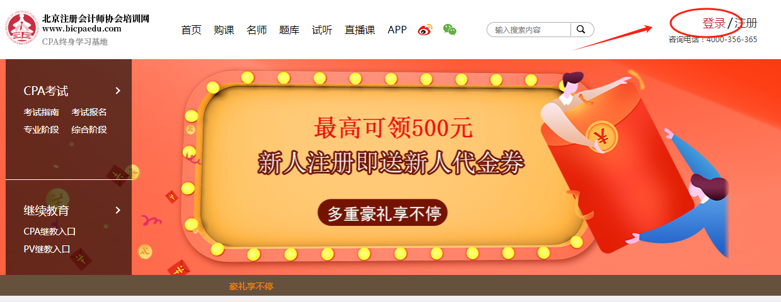

注意左侧的登录提示：

1、用户名为证书编号。

2、初始密码默认为注册入会时登记的证件号。除身份证号外，其它证件号作为密码时只保留数字和字母部分，字母均大写如：海文字第D12345（2），密码为D123452。

3、对于2023年2月1日后入会的非执业会员，初始密码为会员姓名的小写拼音（全拼）。

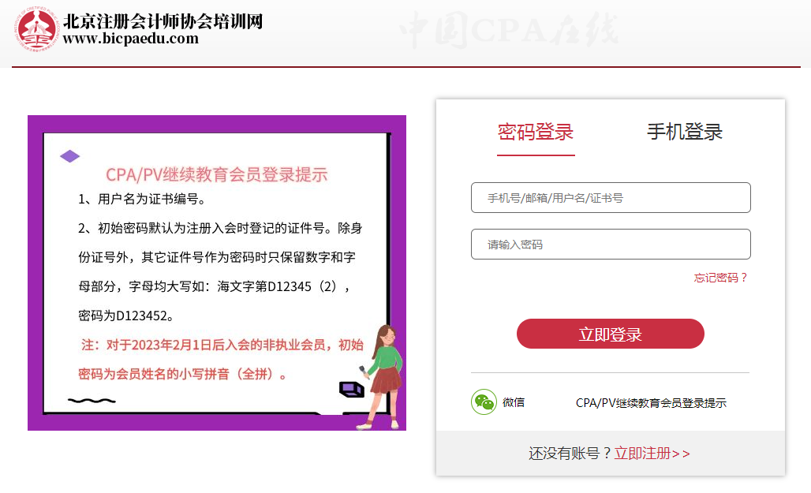

1. 选课

登录成功后进入我的课堂，确认会员类型为“CPA非执业会员”，否则请使用证书号重新登录。

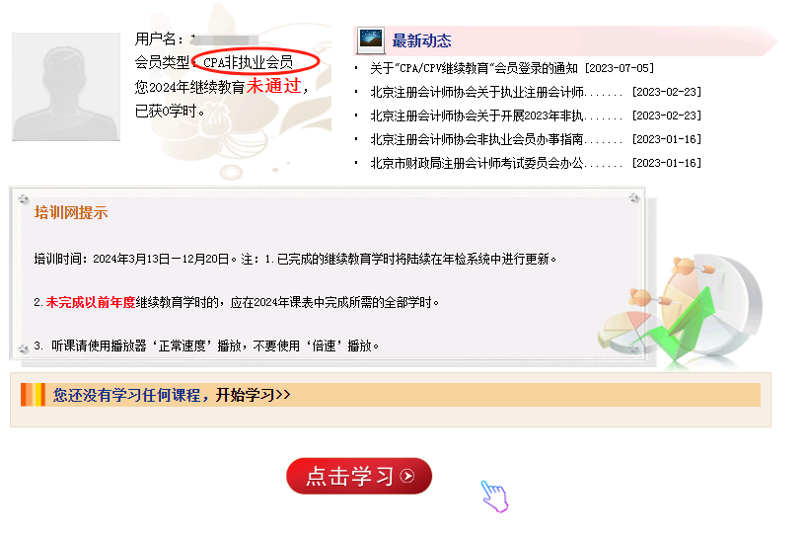

确认会员类型正确后点击“开始学习”或“点击学习”。

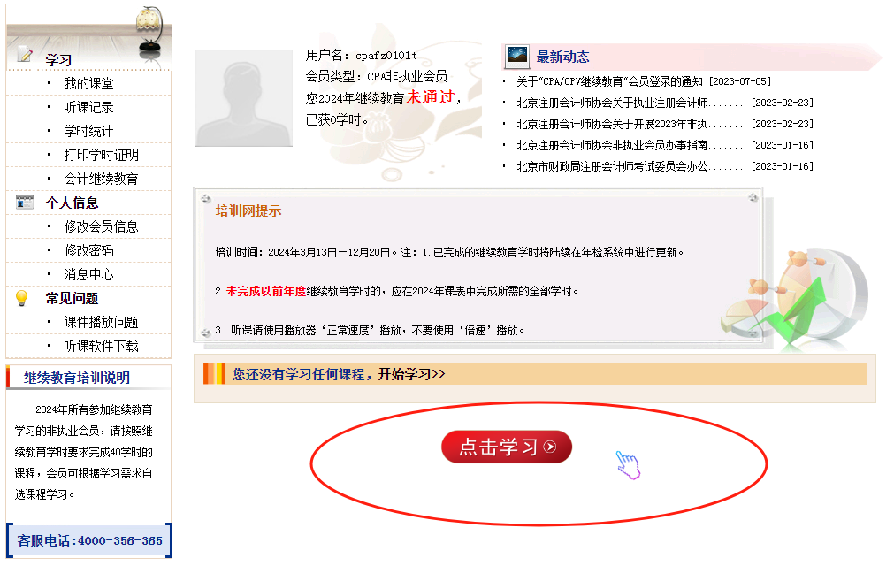

全部课程列表显示所有可以学习的课程，可以通过左侧课程分类进行筛选，也可以通过课程名称或必修、职业道德、思政等标签进行筛选。

在课程右侧点击听课按钮开始听课。

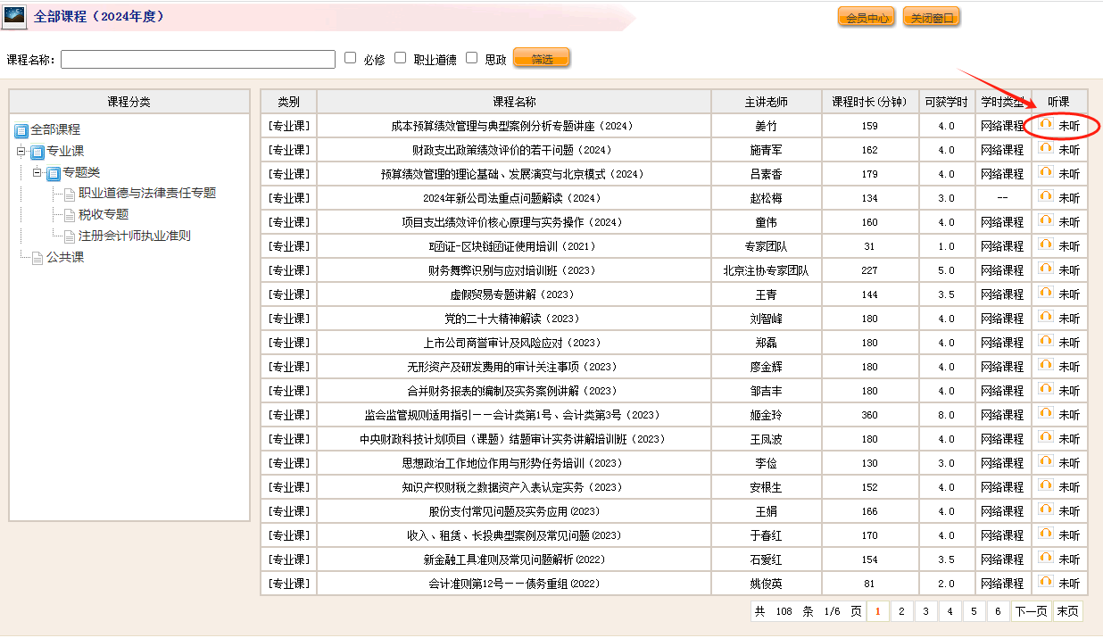

听课界面，左下角显示已学时长。

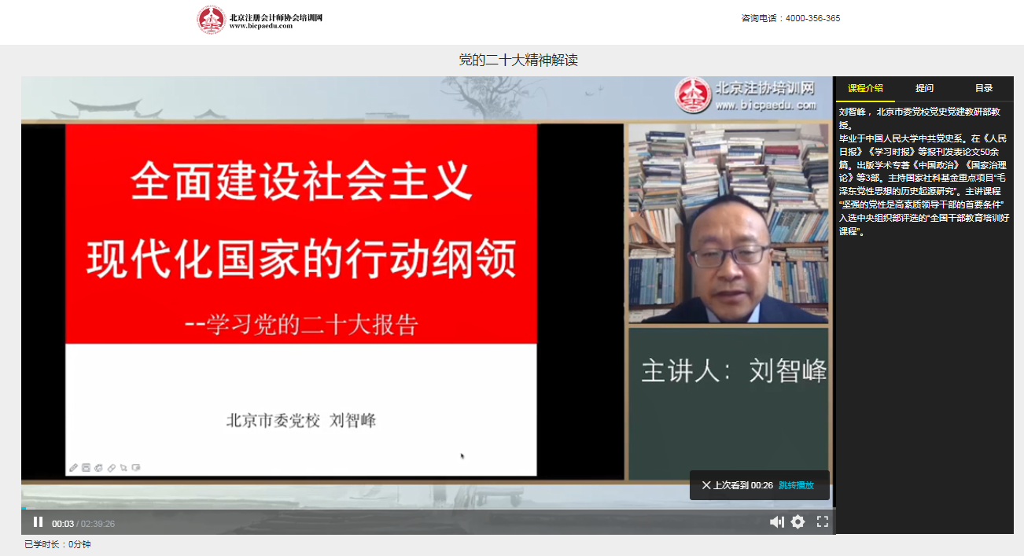

回到我的课堂，默认显示“已听课程”，选择其他课程请点击“全部课程”继续学习。

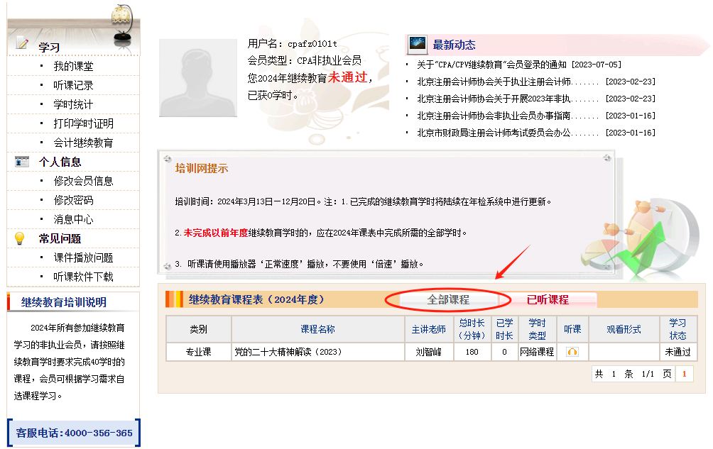

1. 学时统计

点击会员中心左侧“学时统计”默认显示“本年学时统计”，点击“历年学时统计”显示历史年度的学时统计情况。

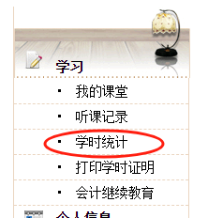

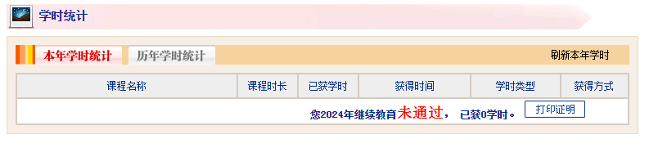

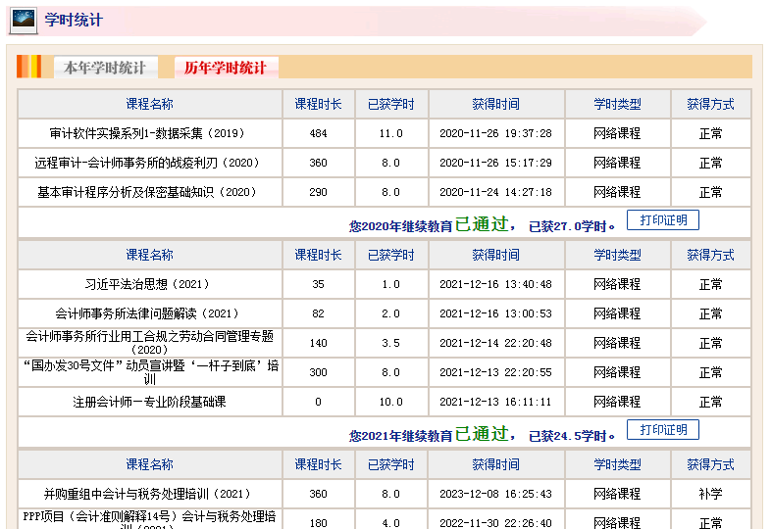

1. 打印学时证明

点击会员中心左侧“打印学时证明”默认打印“本年学时证明”。

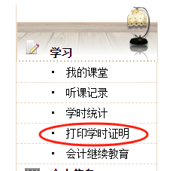

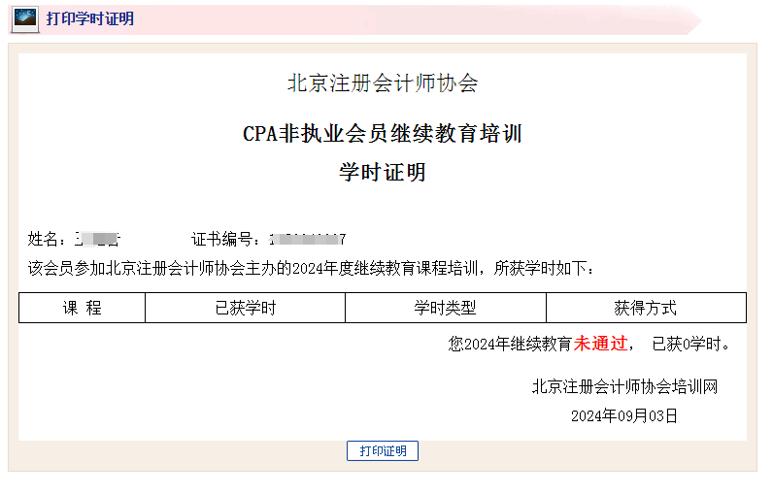

历年学时证明可在“历年学时统计”功能中打印。

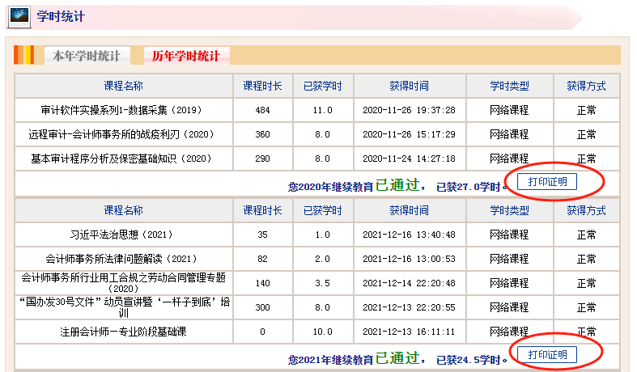

1. 学习通过

学习通过后进入我的课堂会收到以下提醒。

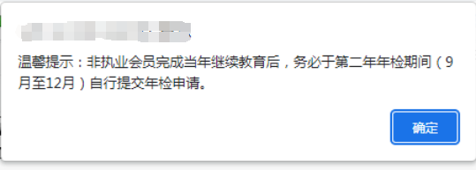

我的课堂会显示XXXX年继续教育**已通过**，已获***学时。见下图：

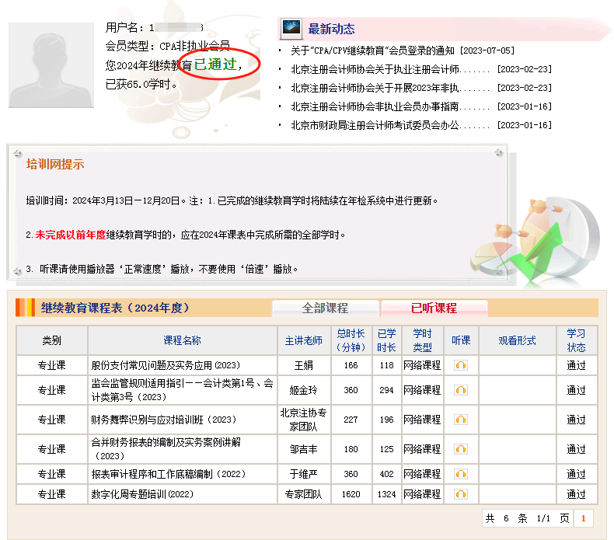

**注意**：如还需补学，则请根据个人情况继续学习补够所需的学时。